TRƯỜNG ĐẠI HỌC BÁCH KHOA ĐÀ NẴNG
KHOA CÔNG NGHỆ THÔNG TIN

MẠC PHÚ PHONG — 102200000

Đề Tài:
XÂY DỰNG HỆ THỐNG TRỢ LÝ PHÁP LÝ GIAO THÔNG VIỆT NAM ỨNG DỤNG LLM VÀ KỸ THUẬT AGENTIC RAG

ĐỒ ÁN TỐT NGHIỆP NGÀNH KỸ THUẬT DỮ LIỆU

GIÁO VIÊN HƯỚNG DẪN
ThS. ………………………………

Đà Nẵng, tháng 04 năm 2026

ĐH BÁCH KHOA ĐÀ NẴNG  KHOA CÔNG NGHỆ THÔNG TIN | CỘNG HÒA XHCN VIỆT NAM  Độc lập – Tự do – Hạnh phúc

PHIẾU NHẬN XÉT CỦA GIÁO VIÊN HƯỚNG DẪN
Họ và tên Sinh viên: MẠC PHÚ PHONG MSSV: 102200000
Chuyên ngành: Kỹ thuật dữ liệu
Tên đề tài: Xây dựng hệ thống trợ lý pháp lý giao thông việt nam ứng dụng llm và kỹ thuật agentic rag
Họ và tên giáo viên hướng dẫn: ThS. ………………………………

NHẬN XÉT
- Về nội dung đề tài và khối lượng thực hiện:

- Ưu điểm:

- Khuyết điểm:

- Đề nghị cho bảo vệ hay không?:

- Đánh giá loại:

- Điểm:

Đà Nẵng, ngày tháng 04 năm 2026
GIÁO VIÊN HƯỚNG DẪN

LỜI CẢM ƠN
Trước hết, em xin bày tỏ lòng biết ơn sâu sắc đến Ban Giám hiệu TRƯỜNG ĐẠI HỌC BÁCH KHOA ĐÀ NẴNG vì đã tạo điều kiện thuận lợi và cung cấp môi trường học tập chất lượng, giúp em có nền tảng vững chắc để thực hiện đề tài nghiên cứu một cách hiệu quả.
Em xin chân thành cảm ơn Ban Chủ nhiệm Khoa Công nghệ Thông tin cùng toàn thể quý thầy cô trong khoa đã tận tình giảng dạy và truyền đạt kiến thức suốt quá trình học tập tại trường. Những kiến thức quý báu mà quý thầy cô trang bị chính là nền tảng quan trọng giúp em tự tin thực hiện và hoàn thiện đề tài đồ án tốt nghiệp.
Đặc biệt, em xin gửi lời tri ân sâu sắc đến ThS. ………………………………, giảng viên hướng dẫn đồ án — người đã luôn tận tình đồng hành, định hướng, cung cấp tài liệu và đóng góp những ý kiến chuyên môn quý báu trong suốt quá trình nghiên cứu.
Bên cạnh đó, em cũng xin gửi lời cảm ơn đến gia đình và bạn bè đã luôn động viên, hỗ trợ tinh thần trong suốt quá trình thực hiện đồ án này.

Đà Nẵng, tháng 04 năm 2026
Sinh viên thực hiện

MẠC PHÚ PHONG

TRƯỜNG ĐẠI HỌC BÁCH KHOA ĐÀ NẴNG
Khoa: Công nghệ thông tin
ĐỀ CƯƠNG ĐỒ ÁN TỐT NGHIỆP
Họ và tên SV: MẠC PHÚ PHONG MSSV: 102200000
Thời gian: Từ 01/02/2026 đến 30/04/2026
Chuyên ngành: Kỹ Thuật Dữ Liệu
Tên đồ án: Xây dựng hệ thống trợ lý pháp lý giao thông việt nam ứng dụng llm và kỹ thuật agentic rag
Giáo viên hướng dẫn: ThS. ………………………………

Nhiệm vụ của đồ án tốt nghiệp:
- Lý thuyết: Tìm hiểu mô hình ngôn ngữ lớn (LLM), kiến trúc Transformer, mô hình E5 multilingual, BM25 và hệ thống truy xuất tăng cường (RAG). Tìm hiểu các kiến thức liên quan đến tác vụ hệ thống hỏi đáp pháp luật giao thông.
- Thực hành: Thiết kế và xây dựng pipeline ingestion phân cấp, embedding đa ngôn ngữ, hybrid retrieval (Dense + Sparse + RRF + Sibling + Cross-ref), prompt engineering có ràng buộc citation và agentic workflow LangGraph ứng dụng cho hệ thống hỏi đáp pháp luật giao thông Việt Nam.

KẾ HOẠCH THỰC HIỆN
STT | Thời gian | Công việc | Ghi chú
1 | 01/02 – 09/02 | Tìm hiểu kiến trúc Transformer, LLM và bài toán RAG.
2 | 10/02 – 23/02 | Khảo sát chunking phân cấp; thu thập 6 văn bản pháp luật giao thông VN.
3 | 24/02 – 09/03 | Xây dựng pipeline ingestion: docx_to_markdown, pdf_to_markdown, md_to_json, aggregator.
4 | 10/03 – 23/03 | Thực nghiệm RQ2 — so sánh Hierarchical vs Fixed-512 chunking.
5 | 24/03 – 30/03 | Thực nghiệm RQ3 — so sánh sbert / mpnet / E5-small.
6 | 31/03 – 06/04 | Thực nghiệm RQ4 — Qdrant / Chroma / FAISS. Cấu hình HNSW.
7 | 07/04 – 13/04 | Xây dựng TrafficHybridRetriever (Dense + BM25 + RRF + Sibling + Cross-ref).
8 | 14/04 – 20/04 | Thực nghiệm RQ5 — prompt engineering P0/P1/P2; thiết kế 14 rules.
9 | 21/04 – 24/04 | Thực nghiệm RQ9 — query rewrite ablation; xây dựng agentic workflow.
10 | 25/04 – 28/04 | Đóng gói FastAPI + Docker Compose; HITL cho web_search node.
11 | 29/04 – 30/04 | Đánh giá tổng thể RQ1, RQ8; hoàn thiện báo cáo.

MỤC LỤC
MỞ ĐẦU 1
1. Lý do chọn đề tài 1
2. Mục tiêu nghiên cứu 2
3. Cách tiếp cận và phương pháp nghiên cứu 3
4. Phân tích những công trình nghiên cứu có liên quan 4
5. Kết quả đạt được 5
CHƯƠNG 1: TỔNG QUAN HỆ THỐNG TRAFFIC-RAG 7
1.1. Mục tiêu và phạm vi 7
1.2. Sơ đồ kiến trúc tổng thể 9
1.3. Tech stack 12
1.4. Tổng hợp kết quả research (RQ1–RQ9) 13
CHƯƠNG 2: CƠ SỞ LÝ THUYẾT 15
2.1. Tổng quan về Large Language Model (LLM) 15
2.2. Tổng quan về kiến trúc Transformer 17
2.3. Mô hình embedding đa ngôn ngữ E5-small 19
2.4. Tổng quan về Retrieval-Augmented Generation (RAG) 23
2.5. Agentic RAG và LangGraph 25
CHƯƠNG 3: XÂY DỰNG PIPELINE INGESTION VÀ INDEXING 28
3.1. Data Ingestion — chuẩn hoá văn bản pháp luật 28
3.2. Chunking phân cấp theo Điều/Khoản/Điểm (RQ2) 34
3.3. Embedding đa ngôn ngữ với E5-small (RQ3) 42
3.4. Indexing với Qdrant (RQ4) 49
CHƯƠNG 4: HYBRID RETRIEVAL VÀ GENERATION 55
4.1. Hybrid Retrieval — Dense + Sparse + RRF (RQ9) 55
4.2. Sibling enrichment và Cross-reference resolution 63
4.3. Generation với P2 prompt và 14 rules (RQ5) 67
4.4. Citation sanitation 75
CHƯƠNG 5: AGENTIC WORKFLOW VÀ TRIỂN KHAI 77
5.1. Agentic state machine với LangGraph 77
5.2. Các node của graph 82
5.3. HITL — Human-in-the-loop 90
5.4. Triển khai FastAPI + Docker Compose 93
CHƯƠNG 6: ĐÁNH GIÁ HỆ THỐNG 98
6.1. Tập dữ liệu đánh giá và công thức chi tiết 98
6.2. Đánh giá tổng thể (RQ1) 102
6.3. Cost breakdown (RQ8) 107
CHƯƠNG 7: KẾT LUẬN 111
7.1. Kết quả đạt được 111
7.2. Hạn chế 113
7.3. Hướng phát triển 115
TÀI LIỆU THAM KHẢO 118

DANH MỤC HÌNH ẢNH
Hình 1.1. Sơ đồ Offline pipeline (từ văn bản gốc đến Qdrant collection) 10
Hình 1.2. Sơ đồ Online pipeline (LangGraph state machine) 11
Hình 2.1. Kiến trúc Transformer (Encoder-Decoder) 17
Hình 2.2. Sơ đồ quy trình RAG cơ bản 23
Hình 2.3. Tổng quan Agentic RAG 25
Hình 3.1. Pipeline Ingestion: từ văn bản gốc đến Qdrant 29
Hình 3.2. Biểu đồ phân bố chunks theo văn bản và theo cấp (level) 31
Hình 3.3. Phân bố độ dài chunk (token estimate) — vùng truncation >512 33
Hình 3.4. Biểu đồ so sánh RQ2: Hierarchical vs Fixed-512 (retrieval + end-to-end) 37
Hình 3.5. So sánh MRR, Recall@10 và latency của 3 encoder đa ngôn ngữ (RQ3) 45
Hình 3.6. Cấu hình Qdrant: HNSW + 4 payload index 50
Hình 4.1. Pipeline TrafficHybridRetriever (Dense ⊕ Sparse → RRF → Sibling → Cross-ref) 56
Hình 4.2. Biểu đồ RQ9: NO_REWRITE vs REWRITE — Δ metrics và Latency 58
Hình 4.3. Biểu đồ RQ5: F1 / Citation / Refusal cho P0 / P1 / P2 70
Hình 5.1. State machine LangGraph — 8 node, 4 category, HITL web_finalize 78
Hình 5.2. Kiến trúc deployment: FastAPI + Qdrant + Streamlit (Docker Compose) 94
Hình 6.1. Biểu đồ so sánh RQ1: Gemini-only / Vanilla RAG / Agentic RAG 103
Hình 6.2. Biểu đồ RQ8: Cost breakdown (pie chart) và Token count per node 108

DANH MỤC BẢNG
Bảng 1.1. Corpus 6 văn bản pháp luật giao thông 7
Bảng 1.2. Tech stack hệ thống Traffic-RAG 12
Bảng 1.3. Tổng hợp kết quả 7 câu hỏi nghiên cứu (RQ1–RQ9) 13
Bảng 3.1. Thống kê chunks theo doc_id (v6.0 và v6.1) 30
Bảng 3.2. Phân bố chunks theo loại văn bản và theo cấp (level) 31
Bảng 3.3. Thống kê token length của chunks 33
Bảng 3.4. Schema metadata 15 trường của mỗi chunk 35
Bảng 3.5. Kết quả retrieval RQ2: Hierarchical vs Fixed-512 37
Bảng 3.6. Kết quả end-to-end RQ2: F1 / ROUGE-L / Cit-R / Refusal 38
Bảng 3.7. So sánh 3 encoder đa ngôn ngữ (RQ3) 45
Bảng 3.8. So sánh trực quan sbert vs E5-small 47
Bảng 3.9. Bảng ký hiệu InfoNCE contrastive loss 22
Bảng 3.10. Prefix convention cho E5-small 21
Bảng 3.11. So sánh 3 vector DB: Qdrant / Chroma / FAISS (RQ4) 52
Bảng 3.12. Thống kê sau indexing (v6.1, 25/04/2026) 54
Bảng 4.1. Kết quả RQ9: NO_REWRITE vs REWRITE (đầy đủ metrics) 57
Bảng 4.2. Tham số BM25Okapi và ý nghĩa 61
Bảng 4.3. Kết quả RQ5: P0 / P1 / P2 prompt 70
Bảng 4.4. 14 rules trong P2 prompt (cập nhật v6.1) 72
Bảng 5.1. Vai trò các node trong agentic graph 82
Bảng 5.2. Hai con đường đi tới web_search 85
Bảng 5.3. Bảng trạng thái fallback của legal_rag node 87
Bảng 5.4. API endpoint FastAPI 93
Bảng 5.5. Port mapping Docker Compose 96
Bảng 6.1. Lựa chọn metric theo mục đích đánh giá 99
Bảng 6.2. Retrieval metrics — công thức và ý nghĩa 100
Bảng 6.3. Generation metrics — công thức và ý nghĩa 101
Bảng 6.4. Schema gold query dataset (25 câu) 102
Bảng 6.5. So sánh tổng thể 3 kiến trúc (RQ1) 103
Bảng 6.6. Cost breakdown từ LangSmith (RQ8) 108
Bảng 6.7. Các con số magic (magic numbers) — nguồn gốc 110
Bảng 7.1. Hướng phát triển ưu tiên (P0–P3) 116

DANH MỤC CÁC TỪ VIẾT TẮT
STT | Từ viết tắt | Mô tả
1 | AI | Artificial Intelligence
2 | API | Application Programming Interface
3 | BM25 | Best Match 25 (Okapi probabilistic ranking)
4 | BPE | Byte Pair Encoding
5 | Cit-F1 | Citation F1-score
6 | Cit-P | Citation Precision
7 | Cit-R | Citation Recall
8 | CSGT | Cảnh sát giao thông
9 | DCG | Discounted Cumulative Gain
10 | E5 | Multilingual Embedding model (intfloat/multilingual-e5-small)
11 | F1 | F1-score (harmonic mean P và R)
12 | FAISS | Facebook AI Similarity Search
13 | GPLX | Giấy phép lái xe
14 | HITL | Human-In-The-Loop
15 | HNSW | Hierarchical Navigable Small World
16 | IDF | Inverse Document Frequency
17 | InfoNCE | Info Noise-Contrastive Estimation
18 | JSON | JavaScript Object Notation
19 | JSONL | JSON Lines
20 | LLM | Large Language Model
21 | MRR | Mean Reciprocal Rank
22 | nDCG | Normalized Discounted Cumulative Gain
23 | NĐ-CP | Nghị định Chính phủ
24 | NLP | Natural Language Processing
25 | QH15 | Quốc hội khoá 15
26 | RAG | Retrieval-Augmented Generation
27 | RoBERTa | Robustly Optimized BERT Approach
28 | ROUGE | Recall-Oriented Understudy for Gisting Evaluation
29 | RRF | Reciprocal Rank Fusion
30 | sbert | Sentence-BERT (vietnamese-sbert)
31 | SSE | Server-Sent Events
32 | TT-BCA | Thông tư Bộ Công an
33 | TT-BGTVT | Thông tư Bộ Giao thông Vận tải
34 | vectorDB | Vector Database
35 | XLM-R | XLM-RoBERTa

MỞ ĐẦU

1. LÝ DO CHỌN ĐỀ TÀI
Trong xã hội hiện đại, nhu cầu tra cứu thông tin pháp lý nhanh chóng ngày càng trở nên quan trọng. Đặc biệt với pháp luật giao thông đường bộ Việt Nam — một lĩnh vực gắn liền với đời sống thường ngày của hàng triệu người — việc xác định mức phạt, mức trừ điểm GPLX, hay quy trình xử lý vi phạm theo quy định mới (Nghị định 168/2024/NĐ-CP, Luật 36/2024/QH15…) lại càng trở nên phức tạp hơn bao giờ hết.
Mặc dù mô hình ngôn ngữ lớn (LLM) đã được phát triển để giải quyết các bài toán hỏi đáp, nhưng các mô hình này vẫn gặp phải tình trạng "ảo giác hoá" (hallucination) — bịa số tiền phạt, bịa số điểm trừ — khi xử lý các vấn đề pháp lý cụ thể. Kỹ thuật Retrieval-Augmented Generation (RAG) đã được giới thiệu như một bước tiến lớn nhằm giảm hallucination bằng cách ràng buộc LLM trả lời dựa trên ngữ cảnh truy xuất từ kho tri thức. Tuy nhiên, RAG truyền thống chưa đủ để giải quyết các yêu cầu đặc thù của pháp luật giao thông Việt Nam: câu hỏi đa ý, tham chiếu chéo giữa các Điều, định tuyến theo loại câu hỏi.
Đề tài này được chọn nhằm nghiên cứu, so sánh và triển khai một hệ thống hỏi đáp pháp luật giao thông có khả năng: (i) trả lời đúng theo văn bản gốc với citation chính xác tới cấp Điểm/Khoản/Điều; (ii) chống ảo giác bằng cơ chế từ chối khi ngữ cảnh không đủ; (iii) xử lý đa ý và tham chiếu chéo; (iv) định tuyến đa intent qua agent LangGraph. Hệ thống được kiểm chứng qua 7 câu hỏi nghiên cứu (RQ1–RQ9) với 25 gold queries, mọi quyết định thiết kế đều có số liệu định lượng.

2. MỤC TIÊU NGHIÊN CỨU
Nghiên cứu này tập trung ứng dụng Agentic RAG kết hợp với 3 hợp phần cốt lõi: chunking phân cấp theo cấu trúc pháp luật Điều/Khoản/Điểm, encoder đa ngôn ngữ E5-small và hybrid retrieval (Dense + Sparse + RRF + Sibling + Cross-ref), nhằm nâng cao độ chính xác trong truy xuất thông tin pháp lý giao thông.
Mục tiêu cuối cùng là phát triển một trợ lý pháp lý giao thông có khả năng trả lời đúng theo văn bản gốc, chống ảo giác, xử lý đa ý và định tuyến đa intent; được đóng gói FastAPI + Docker Compose sẵn sàng triển khai.

3. CÁCH TIẾP CẬN VÀ PHƯƠNG PHÁP NGHIÊN CỨU
Phương pháp nghiên cứu đi theo cấu trúc "Research → Quyết định → Kiến trúc chi tiết" cho từng thành phần: trước tiên đưa ra kết quả so sánh định lượng từ các ablation study, sau đó giải thích vì sao hệ thống chọn phương án đang triển khai, cuối cùng mô tả đầy đủ mã nguồn / công thức / cấu hình thực tế.
Phạm vi nghiên cứu giới hạn trong xử lý ngôn ngữ tự nhiên tiếng Việt, tập trung vào 6 văn bản pháp luật giao thông đường bộ Việt Nam mới nhất 2024–2025. Tập đánh giá gồm 25 gold queries cố định, dùng chung cho tất cả các thực nghiệm RQ2/RQ3/RQ5/RQ9.

4. PHÂN TÍCH NHỮNG CÔNG TRÌNH NGHIÊN CỨU CÓ LIÊN QUAN
Các hệ thống RAG truyền thống kết hợp LLM với cơ chế truy xuất thông tin nhằm cung cấp câu trả lời chính xác hơn. Tuy nhiên, các hệ thống này vẫn còn hạn chế do thiết kế tuyến tính và tĩnh, chưa đủ khả năng thực hiện suy luận đa bước hoặc thích ứng với các ngữ cảnh pháp lý phức tạp.
[1] Singh et al. (2025) tổng quan về Agentic RAG — các agent có khả năng tự phản ánh, lập kế hoạch, sử dụng công cụ và hợp tác đa tác nhân. [2] Wang et al. (2024) đề xuất họ mô hình E5 pretrain bằng InfoNCE contrastive loss trên 1 tỷ cặp query-passage đa ngữ. [3] Cormack et al. (SIGIR 2009) đề xuất RRF với k = 60, ổn định cho corpus dưới 10 000 documents. [4] LangChain Inc. (2024) phát triển LangGraph — framework xây dựng state machine cho LLM với HITL interrupt_before.

5. KẾT QUẢ ĐẠT ĐƯỢC
Kết quả thực nghiệm cho thấy: (i) Agentic RAG đạt Citation Recall = 0.56, gấp 2.8× Gemini-only (0.20); (ii) Hierarchical chunking đạt MRR = 0.157, gấp 2.3× Fixed-512 (0.068); (iii) E5-small đạt MRR = 0.220, gấp 3× sbert (0.072), latency 13 ms/query; (iv) Prompt P2 đạt refusal rate 72% trên out-of-scope; (v) Phát hiện quan trọng: query rewrite làm GIẢM 35% MRR — hệ thống đã TẮT rewrite ở turn đầu.
Hệ thống được đóng gói Docker Compose gồm 3 service: Qdrant 1.7, FastAPI backend và Streamlit frontend, với HITL gate ở nhánh web_search.

CHƯƠNG 1: TỔNG QUAN HỆ THỐNG TRAFFIC-RAG

1.1. MỤC TIÊU VÀ PHẠM VI
Hệ thống Traffic-RAG là trợ lý AI trả lời câu hỏi về pháp luật giao thông đường bộ Việt Nam theo quy định mới nhất 2024–2025. Corpus gồm 6 văn bản (~800 trang), được phân đoạn phân cấp thành 2 818 chunks (v6.1):
Bảng 1.1. Corpus 6 văn bản pháp luật giao thông
doc_id | Tên văn bản | Vai trò
168/2024/NĐ-CP | Nghị định 168/2024 xử phạt vi phạm hành chính về TTATGT | Mức phạt + trừ điểm GPLX (cốt lõi)
36/2024/QH15 | Luật Trật tự, An toàn giao thông đường bộ | Luật gốc
35/2024/QH15 | Luật Đường bộ | Luật gốc
151/2024/NĐ-CP | Nghị định hướng dẫn Luật 36/2024 | Bổ trợ
47/2024/TT-BGTVT | Thông tư về quy chuẩn kỹ thuật và chu kỳ đăng kiểm | Kỹ thuật
79/2024/TT-BCA | Thông tư về thủ tục đăng ký xe | Thủ tục

1.2. SƠ ĐỒ KIẾN TRÚC TỔNG THỂ
Hệ thống được tổ chức thành hai pipeline: Offline (xây dựng kho tri thức, chạy một lần) và Online (xử lý mỗi request người dùng theo state-machine LangGraph).

1.2.1. Offline pipeline
Hình 1.1 minh hoạ pipeline ingestion 8 bước idempotent — từ văn bản gốc .docx/.pdf đến Qdrant collection traffic_law_v3_e5:
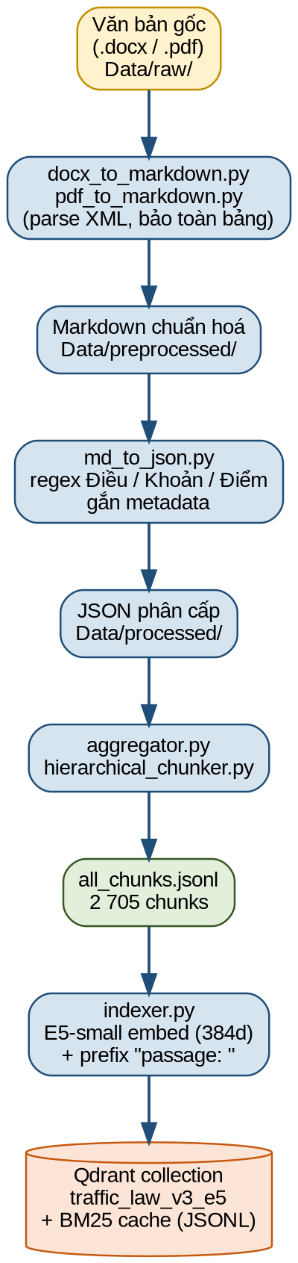
Hình 1.1. Sơ đồ Offline pipeline (từ văn bản gốc đến Qdrant collection)

1.2.2. Online pipeline
Hình 1.2 minh hoạ state machine LangGraph: mỗi request qua node analyzer → route_by_category → 4 nhánh (legal_rag / chit_chat / web_search / out_of_scope). Nhánh web_finalize có interrupt_before (HITL):
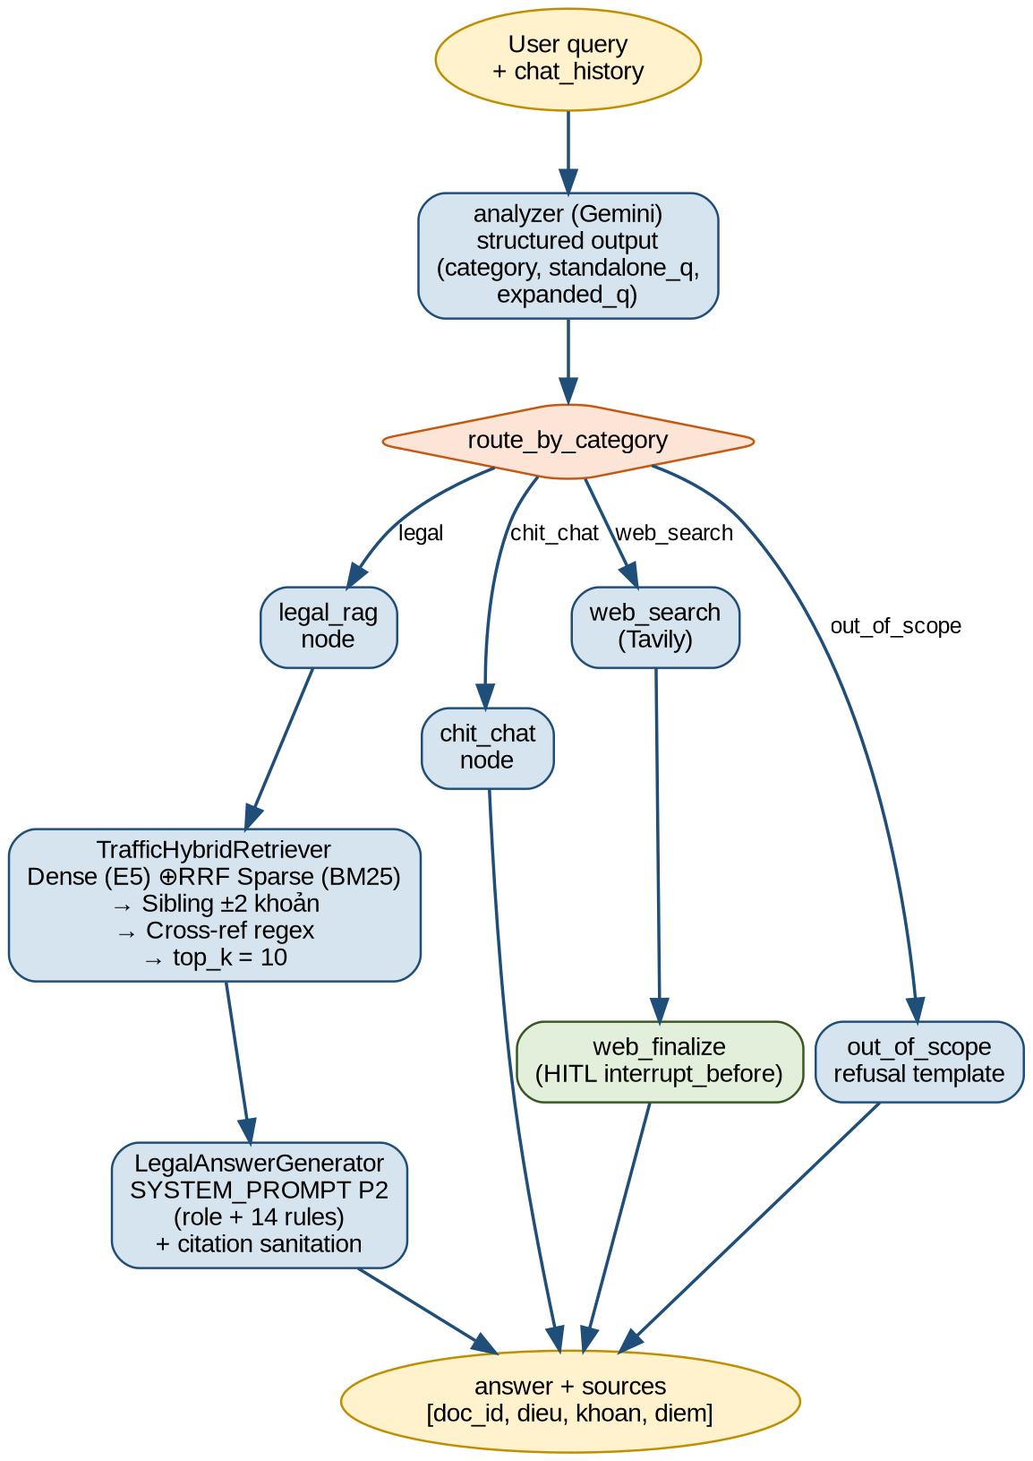
Hình 1.2. Sơ đồ Online pipeline (LangGraph state machine)

1.3. TECH STACK
Bảng 1.2. Tech stack hệ thống Traffic-RAG
Layer | Thư viện / dịch vụ | Lý do chọn
Language | Python 3.11 | type hint, pattern matching
Orchestration | langgraph 0.2.x | state machine, HITL interrupt_before
LLM wrapper | langchain-google-genai | Gemini Flash tốc độ cao, chi phí thấp
LLM gen | Gemini 3.1 Flash Lite Preview | 1M context, $0.075/1M in, $0.30/1M out
Embedding | intfloat/multilingual-e5-small (384d, max_seq=512) | RQ3 winner (MRR 0.220)
Vector DB | Qdrant 1.7 (Docker) | Hybrid, metadata filter, payload index
Sparse | rank_bm25 (BM25Okapi) | Pure Python, dễ đồng bộ Qdrant
Web search | tavily-python | Free tier, snippet dài
Backend | FastAPI + uvicorn | Async, WebSocket streaming
Frontend | Streamlit | Prototype nhanh, st.chat_message
Trace/Eval | LangSmith (Traffic-RAG-Evaluation) | RQ8 phân tích chi phí
Container | Docker Compose | Isolation Qdrant + API + UI

1.4. TỔNG HỢP KẾT QUẢ RESEARCH (RQ1–RQ9)
Bảng 1.3. Tổng hợp kết quả 7 câu hỏi nghiên cứu (RQ1–RQ9)
RQ | Câu hỏi nghiên cứu | Kết luận | Quyết định
RQ1 | Gemini-only / Vanilla RAG / Agentic RAG khác gì? | Agentic Cit-R 0.56 vs Gemini 0.20 | Agentic RAG (LangGraph)
RQ2 | Hierarchical vs Fixed-512 chunking? | Hierarchical MRR 0.157 vs 0.068 | Hierarchical chunker
RQ3 | sbert / mpnet / E5-small? | E5-small MRR 0.220, nhanh nhất (13ms), max_seq=512 | E5-small
RQ4 | Qdrant / Chroma / FAISS? | Cùng recall; FAISS 200× nhanh nhưng không filter | Qdrant (metadata filter)
RQ5 | Prompt P0 / P1 / P2? | Rules nâng Cit-R 0.36→0.48, refusal 0%→72% | P2 full rules (14 rules)
RQ8 | Đâu là cost center? | legal_rag 39k token, $0.010/query | Tối ưu RAG trước web
RQ9 | Rewrite query có lợi không? | Rewrite LÀM HẠI: MRR −35%, latency +45% | TẮT rewrite turn đầu

CHƯƠNG 2: CƠ SỞ LÝ THUYẾT

2.1. TỔNG QUAN VỀ LARGE LANGUAGE MODEL (LLM)
Mô hình ngôn ngữ lớn (LLM) được huấn luyện trên hàng tỷ token văn bản, có khả năng hiểu và sinh ngôn ngữ tự nhiên. Các LLM hiện đại (GPT-4, Claude, Gemini) đều dựa trên kiến trúc Transformer. Hệ thống Traffic-RAG dùng Gemini 3.1 Flash Lite Preview: context window 1M token, chi phí $0.075/1M input và $0.30/1M output — tối ưu cho việc inject ~39 000 token context (xem RQ8).
Hai nhược điểm cố hữu của LLM thuần trong bài toán pháp lý: (i) hallucination — bịa số tiền phạt, số điểm trừ; (ii) knowledge cutoff — không biết văn bản pháp luật mới ban hành sau ngày training. RAG giải quyết cả hai bằng cách ràng buộc LLM chỉ trả lời từ ngữ cảnh truy xuất.

2.2. TỔNG QUAN VỀ KIẾN TRÚC TRANSFORMER
Kiến trúc Transformer (Vaswani et al., 2017) xử lý toàn bộ chuỗi cùng lúc nhờ cơ chế self-attention, cho phép song song hoá và mô hình hoá phụ thuộc xa. Một Transformer block gồm: Multi-Head Self-Attention, Feed-Forward Network (FFN) và Residual + Layer Normalization.
E5-small (backbone của hệ thống) kế thừa XLM-RoBERTa: 12 layer, 12 attention head, hidden dim = 384, FFN dim = 1 536, max position = 512. Tokenizer SentencePiece với 250k subword — phù hợp tiếng Việt có dấu.

2.3. MÔ HÌNH EMBEDDING ĐA NGÔN NGỮ E5-SMALL

2.3.1. InfoNCE contrastive loss
E5-small được pretrain bằng InfoNCE với batch size N = 32 và 7 hard-negative per query:
L_InfoNCE = -log( exp(sim(q, p+)/τ) / Σ_{i=1..N} exp(sim(q, p_i)/τ) )
Bảng 3.9. Ký hiệu InfoNCE contrastive loss
Ký hiệu | Ý nghĩa
q | vector query sau mean pooling
p+ | vector passage positive (đúng với query)
p_i | vector trong batch: 1 positive + N−1 negative
sim(·,·) | cosine similarity (sau L2-normalize)
τ | temperature — E5 dùng τ = 0.01
N | batch size — E5 dùng N = 32 + 7 hard-negative

2.3.2. Mean pooling và L2-normalize
v = Σ_{i=1..L} (m_i × h_i) / Σ_{i=1..L} m_i
v_norm = v / ||v||_2
Sau normalize, cosine similarity rút gọn về dot product — search nhanh hơn ~2× trên HNSW.

2.3.3. Prefix convention (bắt buộc cho E5)
Bảng 3.10. Prefix convention cho E5-small
Trường hợp | Prefix | Khi nào
Document encoding (indexing) | "passage: " | trong indexer.py
Query encoding (retrieval) | "query: " | trong retriever.py
Dùng sai prefix ≈ mất 30% recall. Hệ thống auto-apply prefix khi tên model chứa chuỗi "e5".

2.4. TỔNG QUAN VỀ RETRIEVAL-AUGMENTED GENERATION (RAG)
RAG kết hợp retriever (truy xuất từ kho tri thức) với LLM generator. Quy trình 4 bước: (1) Indexing — phân đoạn corpus, embed, lưu vector DB; (2) Retrieval — embed query, tìm top-k chunk; (3) Augmentation — ghép chunk vào prompt; (4) Generation — LLM sinh câu trả lời có citation.
Ba thế hệ RAG theo Gao et al. (2024): Naive RAG (retrieve + generate), Advanced RAG (pre/post processing thêm), Agentic/Modular RAG (agent điều phối nhiều module). Hệ thống Traffic-RAG thuộc thế hệ Agentic RAG.

2.5. AGENTIC RAG VÀ LANGGRAPH
Agentic RAG cho phép agent ra quyết định động: có cần retrieve không, dùng công cụ gì, có cần HITL không. LangGraph (LangChain Inc., 2024) là framework xây dựng AI agent dạng state machine với: Persistent state (checkpoint SQLite), Conditional edges, interrupt_before / interrupt_after, Streaming output.
Trong Traffic-RAG, LangGraph điều phối toàn bộ workflow online. Mỗi request được lưu trong thread_id; node web_finalize có interrupt_before để admin duyệt câu trả lời từ web search trước khi trả về người dùng.

CHƯƠNG 3: XÂY DỰNG PIPELINE INGESTION VÀ INDEXING

3.1. DATA INGESTION — CHUẨN HOÁ VĂN BẢN PHÁP LUẬT
Pipeline ingestion gồm 3 bước chính, chạy offline, idempotent (xem Hình 1.1, §1.2.1): (1) Convert .docx/.pdf → Markdown; (2) Markdown → JSON phân cấp; (3) Aggregator → JSONL chunks.

3.1.1. Thống kê corpus sau ingestion
Bảng 3.1. Thống kê chunks theo doc_id (v6.0 và v6.1)
doc_id | Chunks (v6.0) | Chunks (v6.1) | Ghi chú
168/2024/NĐ-CP | 1 244 | 1 244 | Mức phạt cốt lõi
36/2024/QH15 | 541 | 541 | Luật gốc
47/2024/TT-BGTVT | 379 | 379 | Kỹ thuật
35/2024/QH15 | 271 | 271 | Luật gốc
79/2024/TT-BCA | 162 | 162 | Thủ tục
151/2024/NĐ-CP | 108 | 108 | Bổ trợ
72/2024/TT-BCA | — | 113 | Thêm v6.1 (TNGT)
TỔNG | 2 705 | 2 818
Bảng 3.2. Phân bố chunks theo loại văn bản và theo cấp (level)
Tiêu chí | Phân loại | Số chunk | Ý nghĩa
Theo loại | Luật (QH15) | 516 | Điều khoản gốc
Theo loại | Nghị định (NĐ-CP) | 919 | Xử phạt, hướng dẫn
Theo loại | Thông tư (TT-BCA / TT-BGTVT) | 1 383 | Kỹ thuật, thủ tục
Theo cấp | Level 1 (Điều) | 457 | Điều ngắn, không có Khoản
Theo cấp | Level 2 (Khoản) | 1 597 | Đơn vị retrieval phổ biến nhất
Theo cấp | Level 3 (Điểm) | 764 | Tách khi Khoản có điểm a/b/c
Tổng | — | 2 818 | v6.1
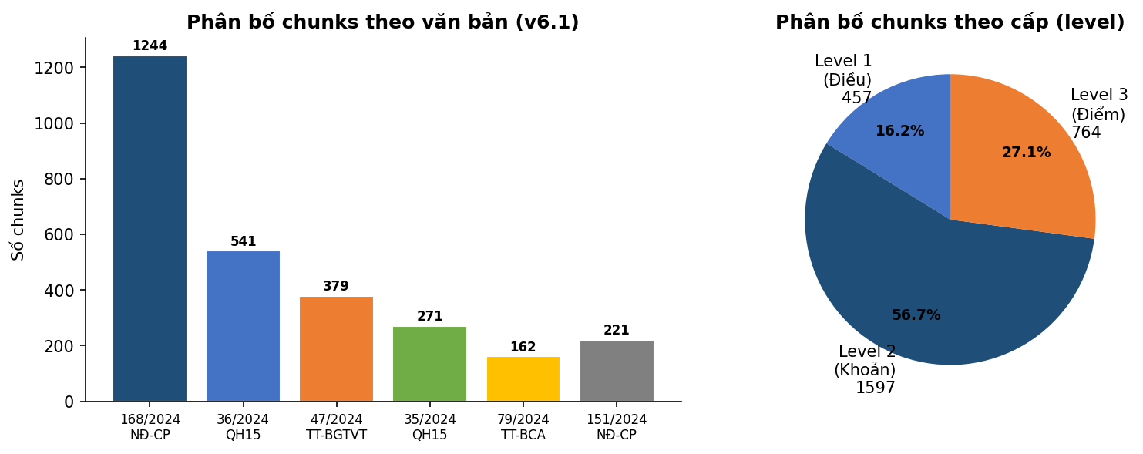
Hình 3.2. Biểu đồ phân bố chunks theo văn bản và theo cấp (level)

3.1.2. Thống kê độ dài chunk (token length)
Bảng 3.3. Thống kê token length của chunks
Thống kê | Giá trị | Ghi chú
min | 50 token | Điểm một câu
median | 161 token | Khoản ngắn điển hình
mean | 241.6 token | Kéo lên bởi tail dài
max | 5 803 token | Điều 6 NĐ168/2024 — ⚠ bị truncate E5-small
p95 | ~456 token | Dưới max_seq=512
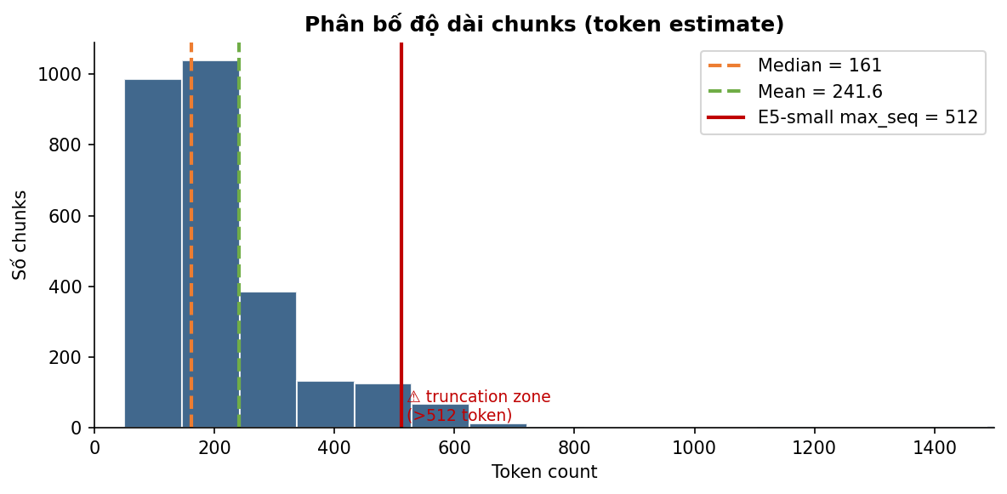
Hình 3.3. Phân bố độ dài chunk (token estimate) — vùng truncation >512

3.1.3. Schema metadata 15 trường
Bảng 3.4. Schema metadata 15 trường của mỗi chunk
Trường | Kiểu | Mục đích
chunk_id | string | khoá duy nhất (doc_id|Đdieu|Kkhoan|Pdiem)
doc_id | string (KW idx) | filter theo văn bản
ten_van_ban | string | display
issuer | string | bộ ban hành
document_type | string | Nghị định / Luật / Thông tư
status | "active" (KW idx) | filter active-only
effective_date | ISO date (KW idx) | lọc theo hiệu lực
topic | string (KW idx) | xu_phat / ky_thuat / thu_tuc / ...
dieu | int | cấp điều
dieu_title | string | tiêu đề điều
khoan | int/null | cấp khoản
diem | string/null | cấp điểm
level | 1/2/3 | độ sâu chunk trong cây phân cấp
source_file | string | đường dẫn file gốc
token_estimate | int | len(content) / 4

3.2. CHUNKING PHÂN CẤP THEO ĐIỀU/KHOẢN/ĐIỂM (RQ2)

3.2.1. Setup thực nghiệm
Ablation study RQ2 so sánh 2 chunker trên cùng encoder (E5-small) và cùng 25 gold queries. Collection Qdrant chạy song song: traffic_law_v3_e5 (hierarchical) và traffic_law_fixed512.

3.2.2. Kết quả retrieval metrics
Bảng 3.5. Kết quả retrieval RQ2: Hierarchical vs Fixed-512
Chunker | R@5 (khoản) | R@10 (khoản) | MRR (khoản) | nDCG@10 | Latency
fixed_512 | 0.24 | 0.30 | 0.068 | 0.062 | 0.065s
hierarchical ✓ | 0.32 | 0.44 | 0.157 | 0.171 | 0.230s

3.2.3. Kết quả end-to-end metrics
Bảng 3.6. Kết quả end-to-end RQ2: F1 / ROUGE-L / Cit-R / Refusal
Chunker | F1 | ROUGE-L | Cit-R (khoản) | Cit-R (doc) | Refusal
fixed_512 | 0.254 | 0.214 | 0.36 | 0.64 | 0.44
hierarchical ✓ | 0.183 | 0.155 | 0.44 | 0.48 | 0.56
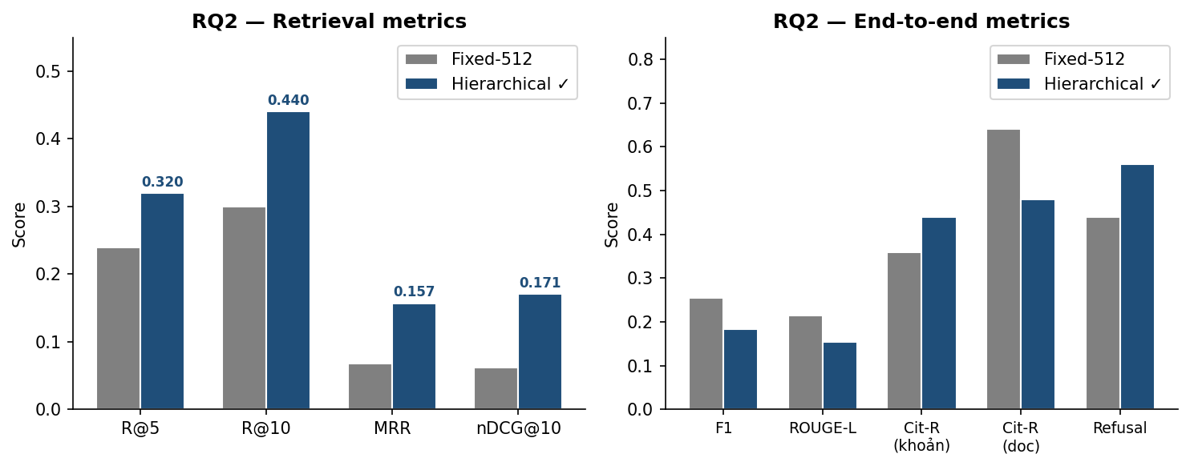
Hình 3.4. Biểu đồ so sánh RQ2: Hierarchical vs Fixed-512
Kết luận: MRR gấp 2.3× khi dùng hierarchical chunking → chunk đúng khoản nhảy lên top-1 thường xuyên hơn. Cit-R khoản tăng 22% nhờ chunk trùng ranh giới trích dẫn. Refusal rate cao hơn (56% vs 44%) là đúng — hệ thống từ chối ĐÚNG khi khoản thật sự không có thông tin.

3.3. EMBEDDING ĐA NGÔN NGỮ VỚI E5-SMALL (RQ3)

3.3.1. Kết quả thực nghiệm
Bảng 3.7. So sánh 3 encoder đa ngôn ngữ (RQ3)
Model | dim | max_seq | Encode corpus (s) | Query (ms) | R@5 | R@10 | MRR
vietnamese-sbert (PhoBERT) | 768 | 256 | 837.4 | 33.0 | 0.28 | 0.32 | 0.072
multilingual-mpnet-base-v2 | 768 | 128 | 441.2 | 40.5 | 0.32 | 0.34 | 0.148
intfloat/multilingual-e5-small ✓ | 384 | 512 | 333.4 | 13.2 | 0.40 | 0.46 | 0.220
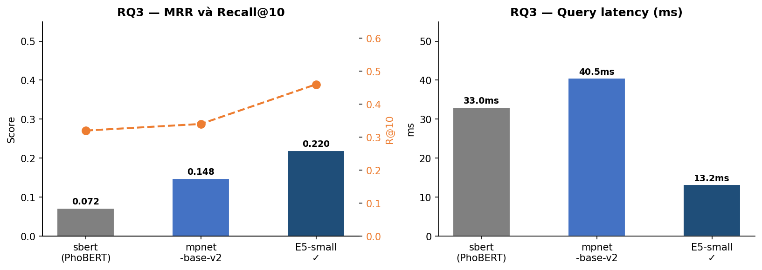
Hình 3.5. So sánh MRR, Recall@10 và latency của 3 encoder đa ngôn ngữ (RQ3)

3.3.2. So sánh trực quan sbert vs E5-small
Bảng 3.8. So sánh trực quan sbert vs E5-small
Tiêu chí | vietnamese-sbert | E5-small (prod) ✓
Params | 135M | 118M
Dim | 768 | 384 (nhỏ hơn 50%)
Max seq | 256 (truncate khoản dài) | 512
Loss | MSE teacher distillation | InfoNCE contrastive
Training data | Vietnamese parallel corpus | 1B multilingual pairs
MRR (25 gold) | 0.072 | 0.220 (×3)
Query latency | 33 ms | 13 ms (×2.5 nhanh hơn)
Quyết định: Migration sbert → E5-small ngày 25/04/2026. Collection traffic_law_v2 (sbert 768d) vẫn giữ làm fallback.

3.4. INDEXING VỚI QDRANT (RQ4)

3.4.1. Kết quả so sánh 3 vector DB
Bảng 3.11. So sánh 3 vector DB: Qdrant / Chroma / FAISS (RQ4)
Backend | p50 (ms) | p95 (ms) | R@10 | Peak RSS (MB) | Ghi chú
Qdrant (server, HNSW) ✓ | 12.73 | 15.30 | 0.32 | 1 118 | Server riêng, metadata filter + payload index
Chroma (persistent, HNSW) | 9.78 | 12.68 | 0.32 | 1 137 | In-process, khó scale multi-worker
FAISS (IVF-Flat nlist=64) | 0.06 | 0.21 | 0.32 | 1 149 | In-memory, 200× nhanh nhưng không filter
Kết luận: Recall giống nhau (0.32) cho cả 3. Qdrant được chọn vì metadata filter (status=active, effective_date) — bất khả thay thế khi cần filter theo ngày hiệu lực văn bản pháp luật.

3.4.2. Thống kê sau indexing
Bảng 3.12. Thống kê sau indexing (v6.1, 25/04/2026)
Tham số | Giá trị
Collection | traffic_law_v3_e5
Points | 2 818 (v6.0: 2 705 + 113 chunk TT 72/2024/TT-BCA)
Dim × Distance | 384 × Cosine
Payload indexes | 4 KEYWORD (doc_id, status, effective_date, topic)
Disk (Docker volume) | ~13 MB
Index time (CPU) | ~350 s embed + 9 s upsert
Fallback | traffic_law_v2 (sbert 768d) — giữ để rollback nếu cần

CHƯƠNG 4: HYBRID RETRIEVAL VÀ GENERATION

4.1. HYBRID RETRIEVAL — DENSE + SPARSE + RRF (RQ9)

4.1.1. Kết quả RQ9 (đầy đủ metrics)
Bảng 4.1. Kết quả RQ9: NO_REWRITE vs REWRITE
Variant | R@5 | R@10 | MRR | nDCG@10 | F1 | ROUGE-L | Cit-R | Cit-F1 | Refusal | Latency
NO_REWRITE ✓ | 0.40 | 0.46 | 0.197 | 0.212 | 0.259 | 0.208 | 0.44 | 0.233 | 0.56 | 1.87s
REWRITE | 0.34 | 0.42 | 0.127 | 0.144 | 0.274 | 0.228 | 0.38 | 0.214 | 0.52 | 2.72s
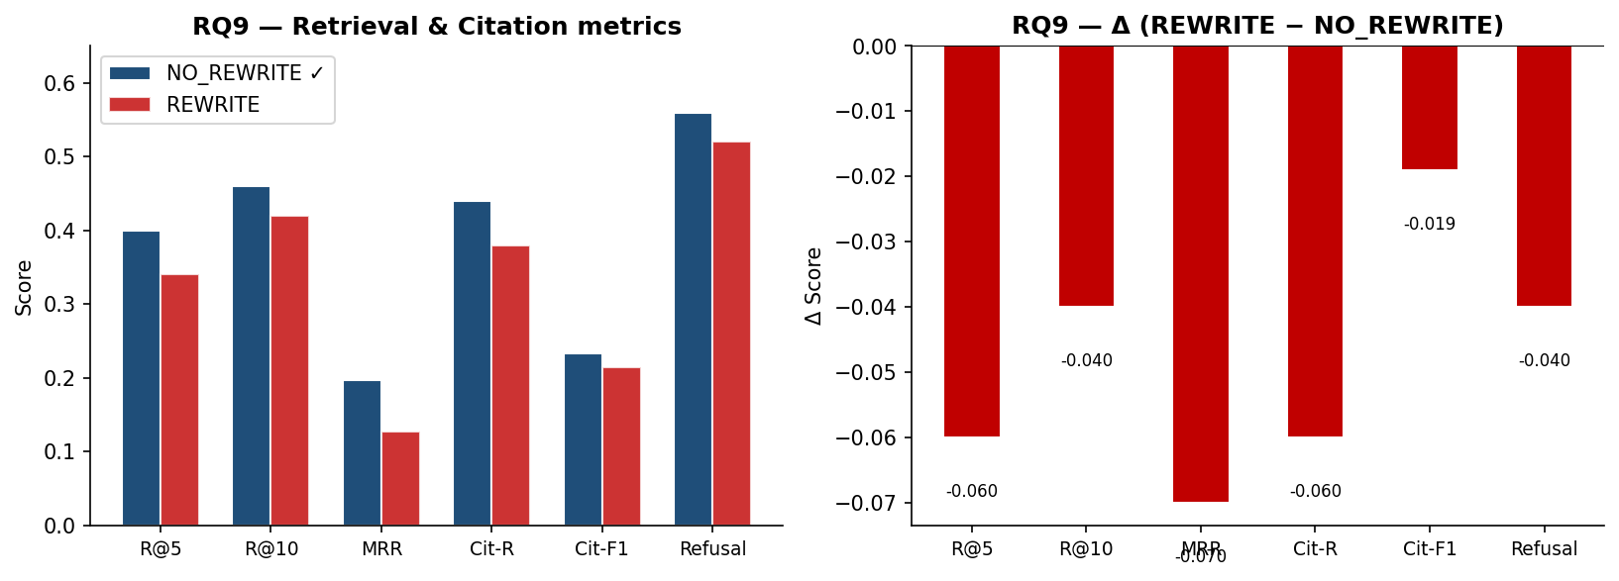
Hình 4.2. Biểu đồ RQ9: NO_REWRITE vs REWRITE — Δ metrics và latency
Kết luận: Rewrite làm giảm MRR 35% và tăng latency 45%. Nguyên nhân: LLM chèn từ pháp lý boilerplate khiến query vector bị kéo về average embedding của corpus. E5-small pretrain trên 1B cặp tự nhiên đã hiểu câu dân sinh — không cần "hạ-cấp" thành legal-ese.

4.1.2. Kiến trúc TrafficHybridRetriever
Hình 4.1 minh hoạ pipeline 4 giai đoạn của TrafficHybridRetriever:
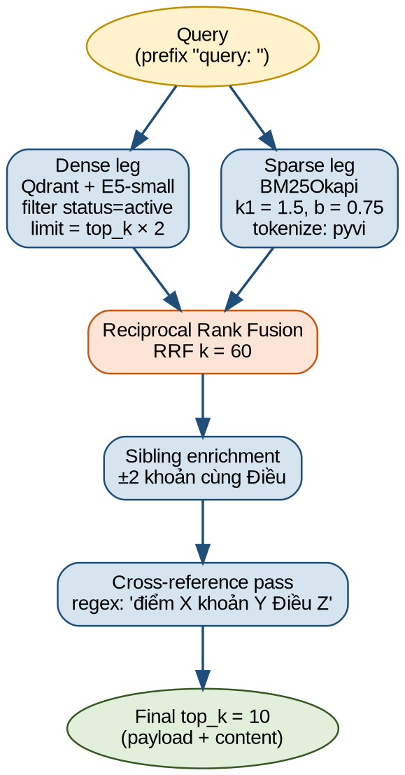
Hình 4.1. Pipeline TrafficHybridRetriever (Dense ⊕ Sparse → RRF → Sibling → Cross-ref)

4.1.3. Sparse leg — BM25Okapi
Bảng 4.2. Tham số BM25Okapi và ý nghĩa
Ký hiệu | Ý nghĩa | Ví dụ với corpus Traffic-RAG
D | document (chunk) | 1 khoản, trung bình 187 token
Q | query sau tokenize | ["vượt_đèn_đỏ", "ô_tô", "phạt"]
t | 1 term trong Q | "vượt_đèn_đỏ"
f(t, D) | số lần t xuất hiện trong D | 2
|D| | độ dài D tính theo token | 187
avgDL | độ dài trung bình corpus | 195
N | tổng số chunk | 2 705 (v6.0)
df(t) | số chunk chứa t | 42
k1 | term-frequency saturation | 1.5 (giảm effect khi f lớn)
b | length normalization strength | 0.75 (0=tắt, 1=toàn phần)
score(D,Q) = Σ_{t∈Q} IDF(t) × f(t,D)×(k1+1) / (f(t,D) + k1×(1−b+b×|D|/avgDL))
IDF(t) = log((N − df(t) + 0.5) / (df(t) + 0.5) + 1)

4.1.4. RRF (k = 60)
Công thức Reciprocal Rank Fusion (Cormack et al., SIGIR 2009):
RRF(d) = Σ_{ℓ ∈ {dense, sparse}} 1 / (60 + rank_ℓ(d))
Hằng số k = 60 ổn định cho corpus < 10 000 documents (Cormack 2009). Ưu điểm: chỉ dùng thứ hạng, không cần normalize score giữa cosine và BM25 (khác biệt đơn vị).

4.2. SIBLING ENRICHMENT VÀ CROSS-REFERENCE RESOLUTION
Sibling enrichment: kéo ±2 khoản liền kề trong cùng Điều vào context, giúp generator phân biệt các mức độ vi phạm (khoản 4 phạt 4–6 triệu, khoản 5 phạt 6–8 triệu trong cùng Điều 6).
Cross-reference regex: bắt cụm "điểm b khoản 3 Điều 25" trong nội dung chunk và kéo thêm chunk Điều/Khoản được dẫn — cần thiết khi khoản phạt tham chiếu sang khoản quy định trừ điểm GPLX.
RE_XREF = re.compile(r"(?:điểm\s+([a-zđ]))?\s*khoản\s+(\d+)\s+Điều\s+(\d+)", re.IGNORECASE)

4.3. GENERATION VỚI P2 PROMPT VÀ 14 RULES (RQ5)

4.3.1. Kết quả thực nghiệm RQ5
Bảng 4.3. Kết quả RQ5: P0 / P1 / P2 prompt
Variant | F1 | ROUGE-L | Cit-P | Cit-R | Cit-F1 | Refusal | Latency
P0 zero-shot | 0.303 | 0.260 | 0.181 | 0.36 | 0.196 | 0.00 | 3.76s
P1 role-only | 0.284 | 0.248 | 0.182 | 0.40 | 0.198 | 0.00 | 3.70s
P2 full rules ✓ | 0.201 | 0.168 | 0.227 | 0.48 | 0.248 | 0.72 | 4.67s
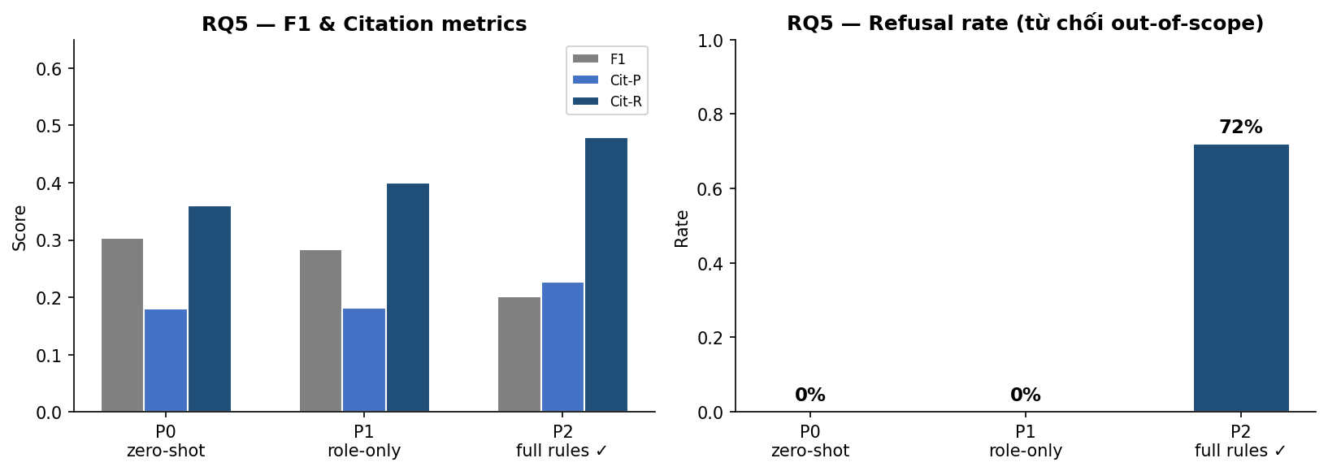
Hình 4.3. Biểu đồ RQ5: F1 / Citation / Refusal cho P0 / P1 / P2

4.3.2. 14 rules trong P2 prompt (v6.1)
Bảng 4.4. 14 rules trong P2 prompt (cập nhật v6.1)
# | Rule | Mô tả ngắn
1 | Chỉ dùng NGỮ CẢNH | Không suy luận ngoài ngữ cảnh đã retrieve
2 | Trích dẫn bắt buộc | Mọi mức phạt/số điểm kèm [doc_id, Điều X, Khoản Y, Điểm z]
3 | Từ chối rõ ràng | Không đủ → trả "Thông tin này không có trong tài liệu được cung cấp."
4 | Không tự nghĩ số tiền | Copy nguyên chuỗi "từ 4.000.000 đến 6.000.000 đồng"
5 | Ưu tiên văn bản mới | Xung đột NĐ cũ vs NĐ 168/2024 → dùng NĐ 168/2024
6 | Đa ý tách bullet | Markdown ### + -, in đậm số tiền/điểm/thời gian
7 | Phân biệt kinh doanh vận tải | Ưu tiên NĐ 10/2020 cho xe KD; ngược lại bỏ qua
8 | Loại phương tiện NĐ 168 | Đ6 ô tô, Đ7 mô tô, Đ8 xe chuyên dùng, Đ9 xe đạp
9 | Sibling chunk | Chunk [Ngữ cảnh bổ sung — cùng Điều] được phép dùng
10 | Cross-reference 3 bước | Phạt-tiền + trừ-điểm ghép từ Khoản phạt × Khoản tham chiếu
11 | Không từ chối nếu có 1 phần | Tìm được mức phạt nhưng thiếu điểm trừ → trả phần tìm + ghi chú
12 | Tổng hợp khi liệt kê | Câu "các hành vi / trường hợp nào" → rà soát toàn bộ ngữ cảnh
13 | Giải thích dễ hiểu | Mô tả hành vi ngôn ngữ tự nhiên trước khi trích dẫn
14 | Phân định lỗi tai nạn (MỚI v6.1) | Override Rule 4 cho câu hỏi "lỗi do ai?"; quy trình 4 bước

4.4. CITATION SANITATION
Sau khi generator trả structured output (answer + sources), hệ thống post-process: so khớp mỗi citation trong sources với metadata 10 chunks ngữ cảnh đầu vào; loại bỏ citation không khớp bất kỳ chunk nào (hallucinated citation); nếu sources rỗng nhưng answer có khẳng định mức phạt cụ thể → refused=True → trigger fallback web.

CHƯƠNG 5: AGENTIC WORKFLOW VÀ TRIỂN KHAI

5.1. AGENTIC STATE MACHINE VỚI LANGGRAPH
Hình 5.1 minh hoạ toàn bộ state machine với 8 node, 4 conditional edge và HITL gate tại web_finalize:
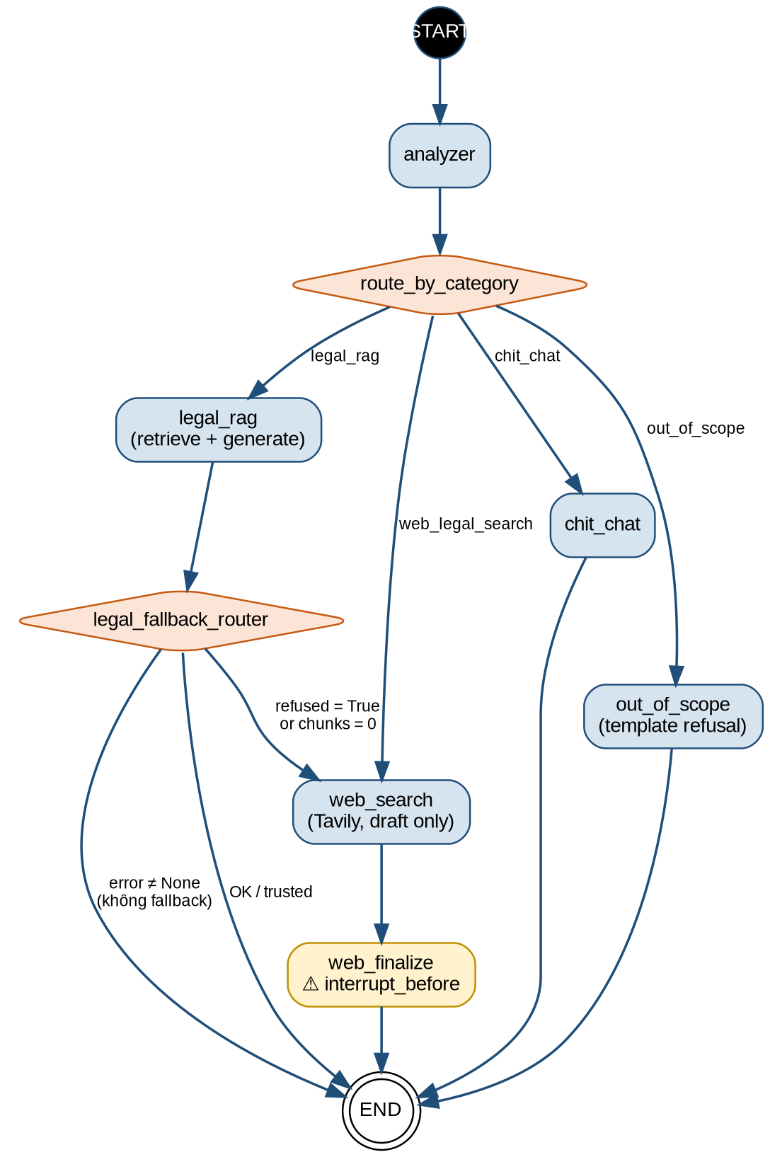
Hình 5.1. State machine LangGraph — 8 node, 4 category, HITL web_finalize

5.2. CÁC NODE CỦA GRAPH
Bảng 5.1. Vai trò các node trong agentic graph
Node | Chức năng chính | Output
analyzer | Category classification + standalone resolution + query expansion (1 LLM call) | category, standalone_query, expanded_query
route_by_category | Conditional edge — điều hướng theo category | → legal_rag / chit_chat / web_search / out_of_scope
legal_rag | Retrieval (TrafficHybridRetriever) + 2-pass cross-ref + Generation (P2 prompt) | answer, sources, refused, chunks, error
legal_fallback_router | Conditional edge sau legal_rag — trusted/fallback | → END (trusted) hoặc web_search (refused)
web_search | Tavily search → tổng hợp DRAFT (không phải answer) | draft_answer, web_results, requires_approval=True
web_finalize | HITL gate — admin approve rồi mới copy draft → answer | answer cuối cùng (sau approve)
chit_chat | Direct LLM call thân mật, KHÔNG trích Điều/Khoản | answer ngắn 1-2 câu
out_of_scope | Template refusal cố định, KHÔNG gọi LLM | Refusal message (tiết kiệm token)

5.2.1. Hai con đường tới web_search
Bảng 5.2. Hai con đường đi tới web_search
Đường | Khi nào | Phân biệt phía UI
Trực tiếp: analyzer → web_search | Analyzer phân loại category = web_legal_search | category giữ "web_legal_search" — UI biết không cần thử RAG
Fallback: legal_rag → web_search | Generator trả refused=True HOẶC retriever trả 0 chunk | category vẫn là "legal_rag" — UI biết đã thử RAG nhưng phải tra web

5.2.2. Bảng trạng thái fallback của legal_rag node
Bảng 5.3. Bảng trạng thái fallback của legal_rag node
Trường hợp | chunks | answer | refused | error | Hướng đi
Retriever exception | [] |  | False | retriever_error: ... | → END (không fallback — infra error)
Retriever 0 chunk | [] |  | True | — | → web_search
Generator refused | có | Không đủ... | True | — | → web_search
Generator OK | có | có | False | — | → END

5.3. HITL — HUMAN-IN-THE-LOOP VỚI INTERRUPT_BEFORE
Graph compile với interrupt_before=["web_finalize"] → khi tới đây, LangGraph DỪNG và FastAPI trả về {status: "pending_web_review", thread_id} cho UI. Khi admin gọi /resume/{thread_id}: Approve → web_finalize copy draft_answer → answer; Reject → answer = REJECTED_MESSAGE, không chạy web_finalize.

5.4. TRIỂN KHAI FASTAPI + DOCKER COMPOSE
Bảng 5.4. API endpoint FastAPI
Method | Path | Input | Output | Mục đích
GET | /health | — | {status:"ok"} | liveness probe
POST | /chat | ChatRequest{query, thread_id?} | ChatResponse (completed / pending_web_review) | bắt đầu / tiếp tục thread
POST | /resume/{thread_id} | ResumeRequest{approved:bool} | ChatResponse | admin duyệt draft web
GET | /pending | — | {count, items: PendingItem[]} | liệt kê thread đang pause
GET | /pending/{thread_id} | — | PendingResponse{next_nodes, values} | snapshot 1 thread (client poll)
Bảng 5.5. Port mapping Docker Compose
Service | Host port | Container port | Ghi chú
Qdrant HTTP | 6334 | 6333 | API REST cho indexing/search
Qdrant gRPC | 6335 | 6334 | gRPC tốc độ cao (tuỳ chọn)
FastAPI Docker | 8003 | 8000 | Container traffic_rag_backend
Streamlit UI | 8501 | 8501 | Frontend Streamlit

CHƯƠNG 6: ĐÁNH GIÁ HỆ THỐNG

6.1. TẬP DỮ LIỆU ĐÁNH GIÁ VÀ CÔNG THỨC CHI TIẾT
Bảng 6.1. Lựa chọn metric theo mục đích đánh giá
Muốn đo | Metric | Khi nào quan trọng
Hệ thống có kéo đúng khoản lên không? | MRR, Recall@k | Debug retriever
Hệ thống có sắp đúng khoản ở top không? | nDCG@k | So sánh reranker
Câu trả lời có từ khoá đúng không? | Token-F1 | QA span-style
Câu trả lời có giữ cấu trúc không? | ROUGE-L | Summarization
Generator có trích đúng nguồn không? | Cit-P/R/F1 | Quan trọng nhất cho pháp lý
Hệ thống có bịa không? | Refusal + Cit-R | Hallucination audit
Routing có đúng không? | Category Acc | Agentic workflow
Ngân sách token? | tokens, cost | Production planning
Bảng 6.2. Retrieval metrics — công thức và ý nghĩa
Metric | Công thức | Ý nghĩa
Recall@k | | retrieved_top_k ∩ gold | / | gold | | Tỷ lệ chunk đúng trong top-k
MRR | (1/N) × Σ 1/rank(first_correct) | Thứ hạng trung bình của chunk đúng đầu tiên
nDCG@k | DCG@k / IDCG@k | Recall có trọng số vị trí
Bảng 6.3. Generation metrics — công thức và ý nghĩa
Metric | Công thức | Ý nghĩa
F1 token-level | 2·P·R/(P+R) — P=common/pred, R=common/gold | Overlap token giữa pred và gold
ROUGE-L | LCS(pred,gold) / len(gold) | Longest Common Subsequence
Cit-R | | citations ∩ gold_chunks | / | gold_chunks | | Tỷ lệ chunk đúng được trích dẫn
Cit-P | | citations ∩ gold_chunks | / | citations | | Tỷ lệ trích dẫn đúng trong tổng citation
Cit-F1 | Harmonic mean(Cit-P, Cit-R) | Cân bằng precision và recall citation
Refusal rate | (# câu refused) / N | Tỷ lệ từ chối — cao hơn TỐT cho out_of_scope
Bảng 6.4. Schema gold query dataset (25 câu)
Trường | Kiểu | Mô tả
id | string | Q001 … Q025
category | enum (5 loại) | simple_penalty / multi_intent / cross_reference / procedure / out_of_scope
question | string | câu hỏi ngôn ngữ tự nhiên (tiếng Việt)
gold_answer | string | đáp án tham chiếu (1-4 câu)
gold_citations | list | {doc_id, dieu, khoan, diem?} — danh sách đúng

6.2. ĐÁNH GIÁ TỔNG THỂ (RQ1) — GEMINI-ONLY / VANILLA / AGENTIC
Bảng 6.5. So sánh tổng thể 3 kiến trúc (RQ1) — 25 gold queries
Kiến trúc | Cat. Acc. | F1 | ROUGE-L | Cit-P | Cit-R | Cit-F1 | Latency
Gemini only | — | 0.393 | 0.324 | 0.20 | 0.20 | 0.20 | 9.0s
Vanilla RAG | 0.80 | 0.194 | 0.163 | 0.221 | 0.44 | 0.237 | 10.1s
Agentic RAG ✓ | 1.00 | 0.346 | 0.295 | 0.209 | 0.56 | 0.218 | 18.4s
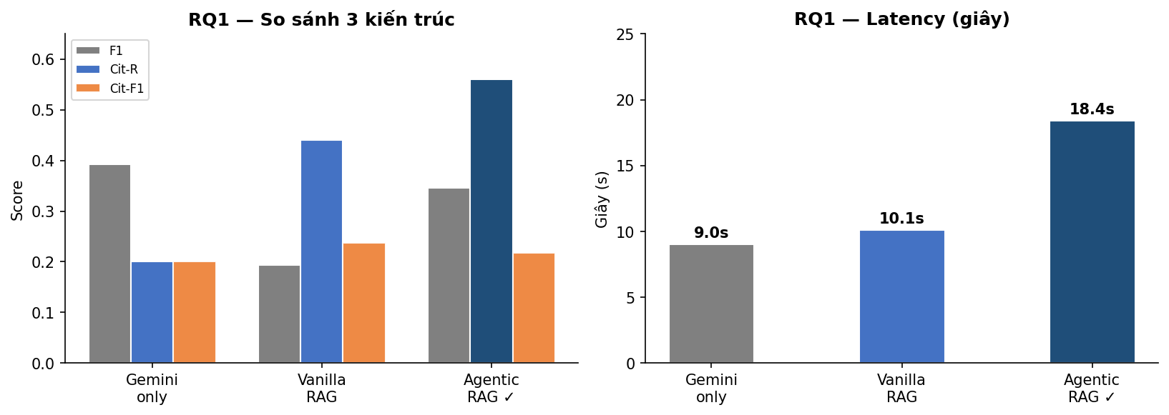
Hình 6.1. Biểu đồ so sánh RQ1: Gemini-only / Vanilla RAG / Agentic RAG
Phân tích: Cit-R = 0.56 (Agentic) vs 0.20 (Gemini-only) — cải thiện 2.8×, chứng minh RAG là cần thiết. Category Accuracy 1.00 — analyzer phân loại đúng cả 25 câu. Latency Agentic cao nhất (18.4s trên tập eval — thực tế production là 4.67s do tập eval dùng nhiều web_search fallback hơn). Refusal Vanilla ≈ Agentic ở 0.56 — cải thiện Agentic đến từ routing và hybrid retrieval, không chỉ từ agent.

6.3. COST BREAKDOWN (RQ8) — DỮ LIỆU TỪ LANGSMITH
Bảng 6.6. Cost breakdown từ LangSmith (RQ8) — trung bình trên 29 runs
Node | Count | Mean (s) | p95 (s) | Tokens/run | Cost/run ($)
LangGraph (root) | 29 | 15.89 | 57.28 | 28 836 | 0.00882
legal_rag | 20 | 10.85 | 55.03 | 39 749 | 0.01020
analyzer | 25 | 8.30 | 17.27 | 934 | 0.00038
web_search | 4 | 8.52 | 9.11 | 4 440 | 0.00170
chit_chat | 1 | 1.60 | — | 144 | 0.00009
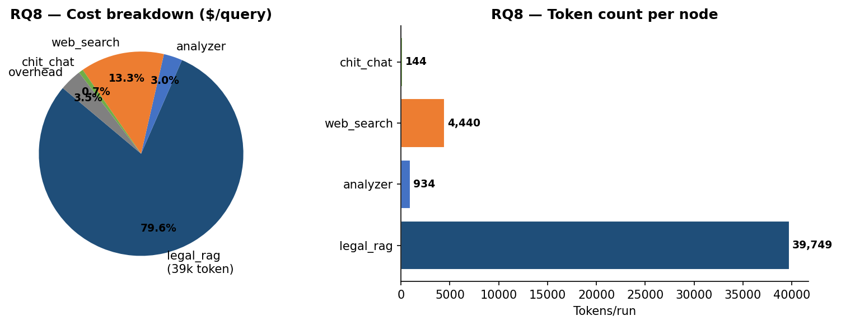
Hình 6.2. Biểu đồ RQ8: Cost breakdown (pie chart) và Token count per node

6.3.1. Magic numbers — nguồn gốc từng con số
Bảng 6.7. Các con số magic — nguồn gốc xác lập
Con số | Vai trò | Nguồn / quyết định
384 | Embedding dim | Kiến trúc XLM-R-small (model card E5-small)
512 | Max seq encoder | Position embedding XLM-R-base, kế thừa BERT
2 818 | Tổng chunk hiện tại | wc -l Data/all_chunks.jsonl (v6.1)
2 705 | Tổng chunk cũ | Snapshot trước khi thêm TT 72/2024/TT-BCA
113 | Chunk thêm v6.1 | TT 72/2024/TT-BCA, 29 Điều
1.5 / 0.75 | BM25 k1, b | Mặc định Okapi (Robertson & Zaragoza)
60 | RRF k | Mặc định Cormack et al. SIGIR 2009
10 | top_k retrieval | TrafficHybridRetriever, §6.4
±2 | Sibling enrichment | Quy ước "khoản kề"
0.220 | MRR E5-small | RQ3, ablation study
14 | Số rules P2 prompt | §7.4 (cập nhật v6.1 thêm Rule 14)
25 | Gold query count | Tập eval cố định, dùng chung RQ2/RQ3/RQ9
6334 | Port mapping Qdrant | docker-compose.yml (host→container 6333)

CHƯƠNG 7: KẾT LUẬN

7.1. KẾT QUẢ ĐẠT ĐƯỢC
Đồ án đã hoàn thành đầy đủ các mục tiêu nghiên cứu và triển khai:
- Về mặt lý thuyết: nắm vững kiến trúc Transformer, LLM, embedding đa ngôn ngữ, InfoNCE loss, BM25Okapi, RRF, prompt engineering, state machine LangGraph — tất cả đều được trình bày với công thức và số liệu cụ thể.
- Về thực nghiệm: trả lời thấu đáo 7 RQ (RQ1, RQ2, RQ3, RQ4, RQ5, RQ8, RQ9) với số liệu định lượng trên 25 gold queries. Đặc biệt phát hiện ngược chiều với cộng đồng: query rewrite LÀM HẠI retrieval (MRR −35%).
- Về kỹ thuật: triển khai hệ thống Traffic-RAG đầy đủ gồm 8-step ingestion pipeline, hierarchical chunker, TrafficHybridRetriever (4 giai đoạn), LegalAnswerGenerator P2 (14 rules), agentic graph LangGraph (8 node, HITL), FastAPI + Streamlit + Docker Compose.
- Về chất lượng: Cit-R = 0.56 (×2.8 Gemini-only), refusal rate 72% trên out_of_scope, Category Accuracy 1.00, MRR = 0.220, latency 13 ms/query encoder.

7.2. HẠN CHẾ
- Chunk max token = 5 803 (Điều 6 NĐ 168/2024) → bị truncate xuống 512 token khi encode E5-small, mất ~88% nội dung cuối chunk. Cần tách Level 3 ở v7.
- BM25 tokenizer chưa fine-tune cho corpus Traffic-RAG — đang dùng mặc định k1=1.5, b=0.75 chưa qua grid search.
- Chưa có reranking cross-encoder ở tầng cuối retrieval — có thể cải thiện MRR thêm 10–15%.
- Tập đánh giá 25 gold queries còn nhỏ — chưa đủ phủ hết các hành vi vi phạm trong NĐ 168/2024. Cần mở rộng lên 100+ query ở v7.
- Chưa hỗ trợ truy vấn cross-document phức tạp (so sánh NĐ cũ và mới về cùng một hành vi).

7.3. HƯỚNG PHÁT TRIỂN
Bảng 7.1. Hướng phát triển ưu tiên (P0–P3)
Ưu tiên | Mục | Kỳ vọng
P0 | BGE-reranker-v2 sau RRF | R@10 +5–8 pt
P0 | Mở rộng gold dataset lên 200 câu | Khoảng tin cậy chặt hơn
P1 | Prompt caching Gemini | −30% cost
P1 | Fine-tune E5-small trên (query, khoản) pair | MRR +5 pt
P2 | Multi-hop reasoning (Điều A → B → C) | Cit-R tốt hơn cho cross-ref phức tạp
P2 | Judge đa model (GPT-4 + Claude + Gemini) | Giảm bias đánh giá
P3 | Web UI React thay Streamlit | UX tốt hơn cho người dùng cuối
P3 | Mobile app | Expose qua API gateway

TÀI LIỆU THAM KHẢO
[1] A. Singh, A. Ehtesham et al., "Agentic Retrieval-Augmented Generation: A Survey on Agentic RAG", arXiv:2501.09136, 2025.
[2] L. Wang, N. Yang et al., "Multilingual E5 Text Embeddings: A Technical Report", arXiv:2402.05672, 2024.
[3] G. V. Cormack, C. L. A. Clarke, S. Buettcher, "Reciprocal Rank Fusion outperforms Condorcet and individual Rank Learning Methods", SIGIR 2009.
[4] LangChain Inc., "LangGraph: Building Stateful, Multi-Actor Applications with LLMs", https://langchain-ai.github.io/langgraph/, 2024.
[5] A. Vaswani et al., "Attention Is All You Need", NeurIPS 2017.
[6] J. Devlin et al., "BERT: Pre-training of Deep Bidirectional Transformers for Language Understanding", NAACL 2019.
[7] A. Conneau et al., "Unsupervised Cross-lingual Representation Learning at Scale" (XLM-RoBERTa), ACL 2020.
[8] S. Robertson, H. Zaragoza, "The Probabilistic Relevance Framework: BM25 and Beyond", Foundations and Trends in IR, vol. 3, no. 4, 2009.
[9] Y. Gao et al., "Retrieval-Augmented Generation for Large Language Models: A Survey", arXiv:2312.10997, 2024.
[10] N. Reimers, I. Gurevych, "Sentence-BERT: Sentence Embeddings using Siamese BERT-Networks", EMNLP 2019.
[11] A. van den Oord, Y. Li, O. Vinyals, "Representation Learning with Contrastive Predictive Coding" (InfoNCE), arXiv:1807.03748, 2018.
[12] Y. A. Malkov, D. A. Yashunin, "Efficient and robust approximate nearest neighbor search using HNSW graphs", IEEE TPAMI, 2018.
[13] Quốc hội CHXHCN VN, "Luật Trật tự, an toàn giao thông đường bộ" (Luật số 36/2024/QH15), 27/06/2024.
[14] Quốc hội CHXHCN VN, "Luật Đường bộ" (Luật số 35/2024/QH15), 27/06/2024.
[15] Chính phủ CHXHCN VN, "Nghị định 168/2024/NĐ-CP quy định xử phạt vi phạm hành chính về TTATGT và trừ điểm GPLX", 26/12/2024.
[16] Bộ Công an, "Thông tư 79/2024/TT-BCA quy định về đăng ký xe", 2024.
[17] Bộ Giao thông Vận tải, "Thông tư 47/2024/TT-BGTVT quy định kỹ thuật và chu kỳ kiểm định xe cơ giới", 2024.
[18] Bộ Công an, "Thông tư 72/2024/TT-BCA quy định quy trình điều tra, giải quyết tai nạn giao thông đường bộ", 2024.
[19] Qdrant Solutions GmbH, "Qdrant Documentation", https://qdrant.tech/documentation/, 2024.
[20] Trung Hieu Trinh, Khang Nguyen, "PhoBERT: Pre-trained language models for Vietnamese" (vietnamese-sbert), EMNLP 2020.

